УДК 629.584

Сравнительный анализ Методов управления движителем подводного аппарата на основе компьютерного моделирования

Костенко В.В., Михайлов Д.Н., Толстоногов А.А.

Институт проблем морских технологий ДВО РАН,
Ул. Суханова., 5а, 690091, г. Владивосток,
8 (423) 243-24-16, imtp@marine.febras.ru

The report provides an analysis of the most relevant thruster control methods: control of torque, control of speed and control of thrust. Dynamic characteristics of the methods were compared and analyzed.

Введение
Подавляющее большинство действующих подводных робототехнических комплексов, как телеуправляемых так автономных, оснащено гребными движителями как основным средством маневрирования в толще воды. Качественный метод управления упором движителя напрямую влияет на качество позиционирования и динамику подводного аппарата. При этом движитель представляет собой сложную нелинейную систему, в которую входит множество параметров зависящих от как геометрических характеристик используемого винта, так и скорости и формы набегающего потока [1].
Цель данной статьи – получить и проанализировать переходные и частотные характеристики трех различных методов управления упором в различных условиях внешней среды на основе модели движителя в среде simulink.

Методология
Математическая модель движителя в данной статье рассматривается как совокупность математической модели вентильного электропривода постоянного тока представляющего собой апериодическое звено первого порядка и классической математической модели гребного винта (ГВ), вырабатываемый упор и генерируемый момент которого зависит от частоты вращения, а так же от скорости набегающего потока и условий среды [2]:
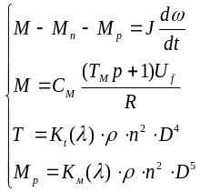 (1)

Где М – момент, генерируемый вентильным мотором, ω – угловая скорость вала мотора, M_{p} – наведенный момент сопротивления ГВ, U_{f} – задаваемое контуром управления фазное напряжение на обмотках мотора, Т – результирующий упор движителя, описание остальных характеристик указано в табл. 1.

Табл. 1 Описание коэффициентов мат. модели движителя.
Характеристики вентильного мотора | Характеристики ГВ
М_{п} – момент потерь холостого хода | n – частота вращения ГВ
J – момент инерции мотора | D – диаметр ГВ
Т_{м} – постоянная времени мотора | ρ – плотность воды
R – сопротивление якорной цепи | K_{t}(λ) и K_{m}(λ) соответственно коэффициент тяги и момента ГВ зависящие от относительной поступи λ

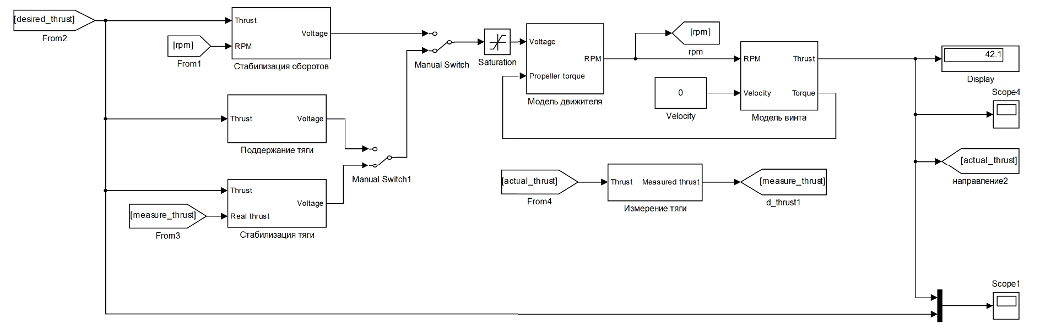
В соответствии с формулой 1 была разработана компьютерная модель движителя в среде simulink (рис. 1).
Рис. 1. Схема компьютерной модели движителя ПА.

В качестве контуров управления тягой движителя были рассмотрены три различных метода управления:

- Стабилизация оборотов
Данный метод представляет собой пропорционально-интегральный контур с обратной связью по текущей скорости вращения ГВ. При этом T_{ref} = g(n_{ref}), т.е. происходит предварительная стендовая калибровка упора движителя в зависимости от скорости вращения ГВ. Соответственно при дальнейшей работе по данной калибровке вместо заданного упора стабилизируется соответствующая ей скорость вращения ГВ.
- Поддержание момента
Данный метод представляет собой широко используемый пропорциональный контур с упреждающим управлением по моменту, T_{ref} = f(I_{ref}). Таким образом, предварительная стендовая калибровка упора движителя от подаваемого тока позволяет генерировать необходимый упор по калибровочной кривой тока мотора.
- Стабилизация упора
Данный метод представляет собой пропорционально-интегральный контур с обратной связью по генерируемому упору. Данный метод представляет собой в данном случае «идеальный» метод управления движителем, так как не требует дополнительных калибровок или лишних передаточных звеньев в системе управления, но является конструктивно сложным в реализации.

Результаты моделирования
В результате моделирования построенной системы были построены переходные графики для трех представленных систем управления при нулевой скорости набегающего потока (рис. 2) и при скорости набегающего потока 0.5 м/сек (рис. 3).
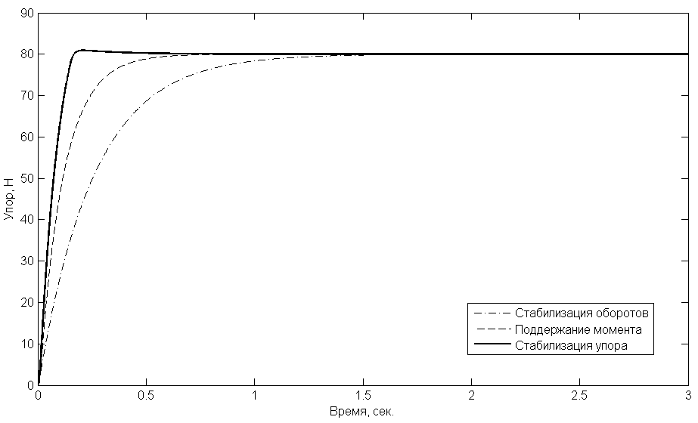

Рис. 2. Переходной процесс трех различных типов управления при v=0 м/сек.

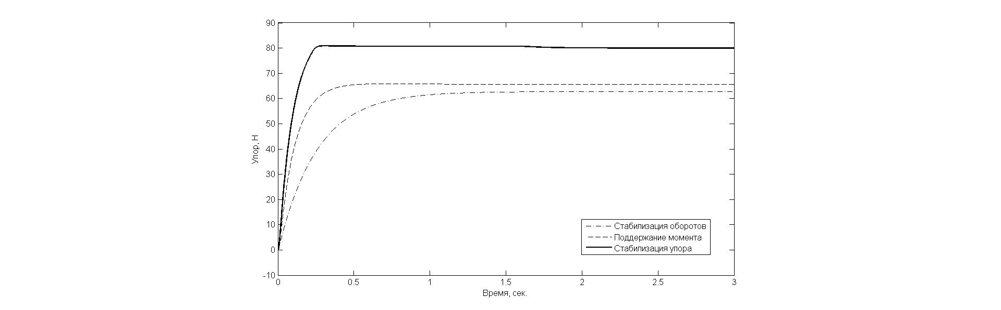
Как видно из полученных графиков, при отсутствии набегающего потока на движитель модели управления различаются лишь скоростью переходного процесса, в то время как при ненулевой скорости набегающего потока фактически выдаваемая тяга сильно меняется в зависимости от типа метода управления. Это связано с тем, что, как метод стабилизации оборотов, так и метод поддержания момента, опирается на швартовые характеристики движителей. При этом никак не учитывается нелинейная зависимость коэффициентов K_{t}(λ) и K_{m}(λ) ГВ от скорости набегающего потока.
Рис. 3. Переходной процесс трех различных типов управления при v=0.5 м/сек.

Вывод
Результаты моделирования показывают сильную зависимость динамических характеристик движителя от метода управления. Так же при движении ПА свыше 0.5 м/сек. наблюдается сильное несоответствие желаемой и действительной тяги движителя. Следовательно, для высокоточного управления аппаратом следует разработать методы измерения упора вырабатываемого движителем.

Л И Т Е Р А Т У Р А
- Костенко В.В., Михайлов Д.Н., Найденко Н.А. Определение параметров гребного электропривода по результатам нагрузочных и бассейновых испытаний // Материалы 5-ой научно-технической конференции «Технические проблемы освоения мирового океана», Владивосток, 30 сентября - 4 октября 2013 г., стр.389-394, ISBN 978-5-8044-1409-3.
- Войткунский Я.И., Першиц Р.Я., Титов И.А. Справочник по теории корабля. Л.: Судостроение, 1973 г.

